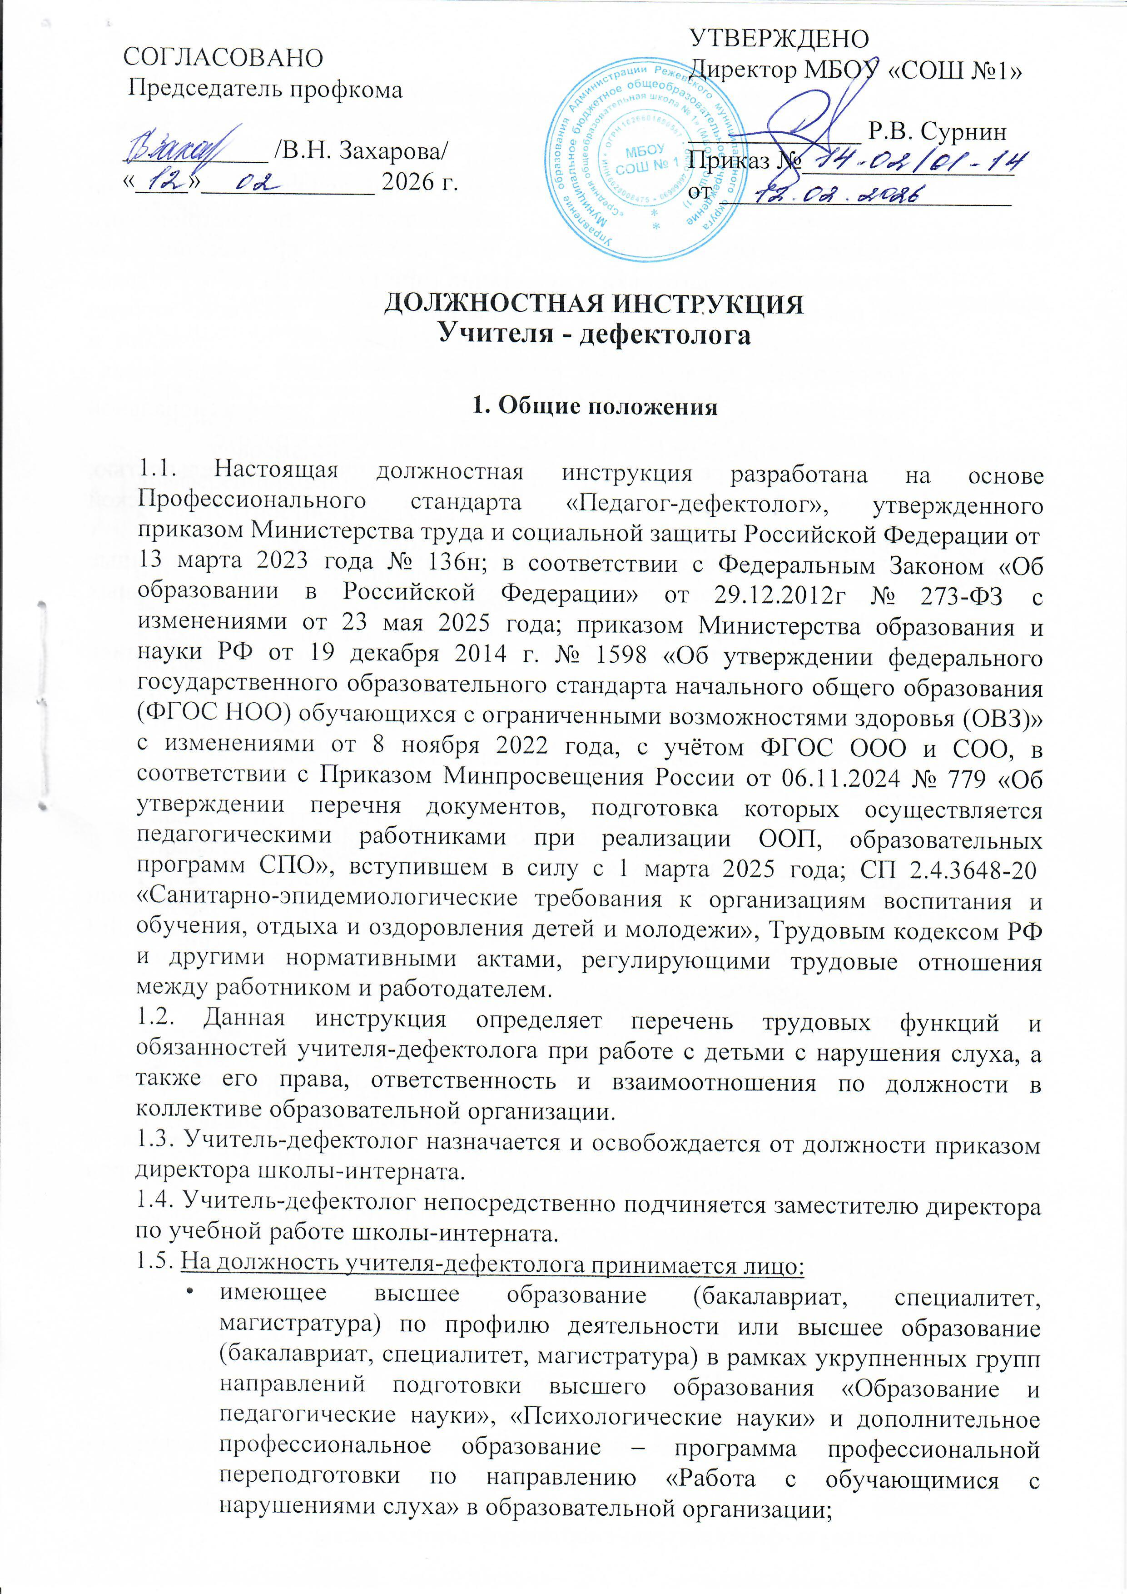

    - без предъявления требований к стажу работы;
    - соответствующее требованиям, касающимся прохождения предварительного (при поступлении на работу) и периодических медицинских осмотров, внеочередных медицинских осмотров по направлению работодателя, обязательного психиатрического освидетельствования (не реже 1 раза в 5 лет), профессиональной гигиенической подготовки и аттестации (при приеме на работу и далее не реже 1 раза в 2 года), вакцинации, а также имеющее личную медицинскую книжку с результатами медицинских обследований и лабораторных исследований, сведениями о прививках, перенесенных
инфекционных заболеваниях, о прохождении профессиональной гигиенической подготовки и аттестации с допуском к работе;
    - не имеющее ограничений на занятия педагогической деятельностью, изложенных в статье 331 «Право на занятие педагогической деятельностью» Трудового кодекса Российской Федерации.
  - К занятию педагогической деятельностью не допускаются иностранные агенты (для государственных и муниципальных образовательных организаций).
  - В своей деятельности учитель-дефектолог руководствуется Конституцией и законами Российской Федерации, указами Президента, решениями Правительства РФ и органов управления образования всех уровней по вопросам, касающимся образования и воспитания обучающихся образовательных организаций. Также, педагог образовательной организации руководствуется:
    - Федеральным Законом «Об образовании в Российской Федерации»;
    - ФГОС НОО обучающихся с ОВЗ, ФГОС ООО и СОО;
    - Федеральными адаптированными образовательными программами начального и основного общего образования для обучающихся с ОВЗ (ФАОП НОО и ФАОП ООО), Федеральной адаптированной основной общеобразовательной программой обучающихся с умственной отсталостью (ФАООП УО);
    - СП 2.4.3648-20 «Санитарно-эпидемиологические требования к организациям воспитания и обучения, отдыха и оздоровления детей и молодежи»;
    - СанПиН 1.2.3685-21 «Гигиенические нормативы и требования к обеспечению безопасности и (или) безвредности для человека факторов среды обитания»;
    - Уставом и локальными нормативными актами, в том числе Правилами внутреннего трудового распорядка, приказами и распоряжениями директора;
    - правилами и нормами охраны труда и пожарной безопасности;
    - трудовым договором между работником и работодателем;
    - Конвенцией ООН о правах ребенка
1.6. Учитель-дефектолог должен знать:
- приоритетные направления развития образовательной системы Российской Федерации;
- законы и иные нормативные правовые акты, регламентирующие образовательную, физкультурно-спортивную деятельность;
- Конвенцию о правах ребенка;
- возрастную и специальную педагогику и психологию;
- анатомо-физиологические и клинические основы дефектологии;
- методы и приемы предупреждения и исправления отклонений в развитии обучающихся, воспитанников;
- нормативные и методические документы по вопросам профессиональной и практической деятельности;
- программно-методическую литературу по работе с обучающимися, воспитанниками, имеющими отклонения в развитии;
- новейшие достижения дефектологической и педагогической наук;
- правила по охране труда и пожарной безопасности;
- теорию и методы управления образовательными системами;
- современные педагогические технологии продуктивного, дифференцированного, развивающего обучения, реализации компетентностного подхода;
- методы убеждения, аргументации своей позиции, установления контактов с обучающимися, воспитанниками разного возраста, их родителями (лицами, их заменяющими), коллегами по работе;
- технологии диагностики причин конфликтных ситуаций, их профилактики и разрешения;
- основы экологии, экономики, социологии;
- трудовое законодательство;
- основы работы с текстовыми редакторами, электронными таблицами, электронной почтой и браузерами, мультимедийным оборудованием;
- правила внутреннего трудового распорядка образовательной организации;
- правила по охране труда и пожарной безопасности.
1.7. Учитель-дефектолог должен знать и соблюдать установленные правила и требования охраны труда и пожарной безопасности в образовательной организации, правила личной гигиены и гигиены труда.
  - Педагогический работник должен пройти обучение и иметь навыки оказания первой помощи пострадавшим, знать порядок действий при возникновении пожара или иной чрезвычайной ситуации и эвакуации в образовательной организации.
  - Учителю-дефектологу запрещается использовать образовательную деятельность для политической агитации, принуждения обучающихся к принятию политических, религиозных или иных убеждений либо отказу от них, для разжигания социальной, расовой, национальной или религиозной розни, для агитации, пропагандирующей исключительность, превосходство либо неполноценность граждан по признаку социальной, расовой, национальной, религиозной или языковой принадлежности, их отношения к религии, в том числе посредством сообщения, обучающимся недостоверных сведений об исторических, о национальных, религиозных и культурных традициях народов, а также для побуждения детей к действиям, противоречащим Конституции Российской Федерации.

Трудовые функции

Основными трудовыми функциями учителя-дефектолога являются:
  - Организация специальных условий образовательной среды и деятельности по освоению содержания образования обучающимися с нарушениями слуха на разных уровнях образования.
  - Педагогическое сопровождение участников образовательных отношений по вопросам реализации особых образовательных потребностей обучающихся с нарушениями слуха, профилактики и коррекции нарушений развития.
  - Осуществляет психолого-педагогическую помощь обучающимся с нарушениями слуха в их социальной адаптации и реабилитации.

Должностные обязанности

3.1. Осуществляет работу, направленную на максимальную коррекцию недостатков в развитии у обучающихся, воспитанников с нарушениями в развитии, в том числе находящихся в специальных (коррекционных) образовательных организациях, создаваемых для обучающихся, воспитанников с ограниченными возможностями здоровья (для глухих, слабослышащих и позднооглохших, слепых, слабовидящих и поздноослепших детей, детей с тяжелыми нарушениями речи, с нарушением опорно-двигательного аппарата, с задержкой психического развития, умственно отсталых и других детей с ограниченными возможностями здоровья).
3.2. Осуществляет обследование обучающихся, воспитанников, определяет структуру и степень выраженности имеющегося у них нарушения развития.
3.3. Комплектует группы для занятий с учетом психофизического состояния обучающихся, воспитанников.
3.4. Проводит групповые и индивидуальные занятия по исправлению недостатков в развитии, восстановлению нарушенных функций.
3.5. Работает в тесном контакте с учителями, воспитателями и другими педагогическими работниками, посещает занятия и уроки.
3.6. Консультирует педагогических работников и родителей (лиц, их заменяющих) по применению специальных методов и приемов оказания помощи детям с ограниченными возможностями здоровья.
3.7. Ведет необходимую документацию.
3.8. Документы, подготовка которых осуществляется учителем-дефектологом:
    - Рабочая программа;
    - Журнал учёта успеваемости.
3.9. Способствует формированию общей культуры личности, социализации, осознанному выбору и освоению профессиональных программ.
3.10. Реализует образовательные программы.
3.11. Изучает индивидуальные особенности, способности, интересы и склонности обучающихся, воспитанников с целью создания условий для обеспечения их развития в соответствии с возрастной нормой, роста их познавательной мотивации и становления учебной самостоятельности, формирования компетентностей, используя разнообразные формы, приемы, методы и средства обучения, современные образовательные технологии, включая информационные, а также цифровые образовательные ресурсы, обеспечивая уровень подготовки обучающихся, воспитанников, соответствующий требованиям федерального государственного образовательного стандарта, федеральным государственным требованиям.
3.12. Проводит учебные занятия, опираясь на достижения в области методической, педагогической и психологической наук, возрастной психологии и школьной гигиены, а также современных информационных технологий.
3.13. Соблюдает права и свободы обучающихся, воспитанников, обеспечивает охрану жизни и здоровья обучающихся, воспитанников в период образовательного процесса.
3.14. Участвует в работе педагогических, методических советов, других формах методической работы, в работе по проведению родительских собраний, оздоровительных, воспитательных и других мероприятий, предусмотренных образовательной программой, в организации и проведении методической и консультативной помощи родителям (лицам, их заменяющим).
3.15. Выполняет правила по охране труда и пожарной безопасности.
3.16. Осуществляет свою деятельность на высоком профессиональном уровне в соответствии с утвержденной рабочей программой.
3.17. Соблюдает правовые, нравственные и этические нормы, следует требованиям профессиональной этики.
2.18. Уважает честь и достоинство обучающихся и других участников образовательных отношений.
3.19. Развивает у обучающихся познавательную активность, самостоятельность, инициативу, творческие способности, формирует гражданскую позицию, способность к труду и жизни в условиях современного мира, формирует у обучающихся культуру здорового и безопасного образа жизни.
3.20. Применяет педагогически обоснованные и обеспечивающие высокое качество образования формы, методы обучения и воспитания.
3.21. Учитывает особенности психофизического развития обучающихся и состояние их здоровья, соблюдает специальные условия, необходимые для получения образования лицами с ограниченными возможностями здоровья, взаимодействует при необходимости с медицинскими организациями.
3.22. Систематически повышает свой профессиональный уровень.
3.23. Проходит аттестацию на соответствие занимаемой должности.
3.24. Проходит в соответствии с трудовым законодательством предварительные при поступлении на работу и периодические медицинские осмотры, а также внеочередные медицинские осмотры по направлению работодателя.
3.25. Проходит обучение и проверку знаний и навыков в области охраны труда.
3.26. Соблюдает Устав образовательной организации, правила внутреннего трудового распорядка.

Права

Учитель-дефектолог имеет следующие права в пределах своей компетенции:
  - Право на участие в управлении образовательной организацией, в том числе в коллегиальных органах управления, в порядке, установленном Уставом.
  - Право на участие в работе творческих групп, в обсуждении вопросов, относящихся к деятельности школы, в том числе через органы управления и общественные организации.
  - На безопасное рабочее место, которое соответствует требованиям и нормам охраны труда и пожарной безопасности.
  - Определять приоритетные направления в коррекционной работе с обучающимися.
  - Проводить обследование слуховой функции у детей.
  - Запрашивать у администрации и специалистов Службы сопровождения, получать и применять информационные материалы, нормативные и правовые документы, необходимые для выполнения своих должностных обязанностей.
  - Принимать участие в разработке стратегии развития, концепции образовательной организации, планировании работы коррекционной службы.
  - Знакомиться с проектами решений директора школы, которые касаются его непосредственной деятельности, с жалобами и другими документами, содержащими оценку его деятельности, давать по ним объяснения.
  - Право на уважение человеческого достоинства, защиту от всех форм физического и психического насилия, оскорбления личности, на защиту профессиональной чести и достоинства, на справедливое и объективное расследование нарушения норм профессиональной этики.
  - В целях защиты своих прав учитель-дефектолог самостоятельно или через своих представителей вправе:
    - направлять в органы управления ОУ обращения о применении к обучающимся основного и среднего общего образования (кроме обучающихся с ОВЗ (ЗПР)), нарушающим и (или) ущемляющим права педагогического работника, дисциплинарных взысканий, подлежащие обязательному рассмотрению;
    - обращаться в комиссию по урегулированию споров между участниками образовательных отношений;
    - использовать не запрещенные законодательством Российской Федерации иные способы защиты прав и законных интересов.
  - Право на дополнительное профессиональное образование по профилю педагогической деятельности не реже чем один раз в три года. Аттестоваться на добровольной основе.
  - На поощрения за добросовестное исполнение трудовых обязанностей, по результатам педагогической деятельности в соответствии с ТК РФ, Коллективным договором или Правилами внутреннего трудового распорядка, Уставом.
  - Право на ежегодный основной удлиненный оплачиваемый отпуск, а также на длительный отпуск сроком до одного года не реже чем через каждые десять лет непрерывной педагогической работы в установленном порядке.
  - Право на досрочное назначение страховой пенсии по старости в порядке, установленном законодательством Российской Федерации и иные трудовые права, меры социальной поддержки, установленные федеральными законами и законодательными актами субъекта Российской Федерации, Уставом и Коллективным договором.
  - Учитель-дефектолог имеет иные трудовые права, социальные гарантии и меры социальной поддержки, установленные федеральными законами и иными нормативными правовыми актами Российской Федерации, законами и иными нормативными правовыми актами субъектов Российской Федерации, муниципальными правовыми актами, Уставом школы, Коллективным договором и Правилами внутреннего трудового распорядка.

5. Ответственность

5.1. В предусмотренном законодательством Российской Федерации порядке учитель-дефектолог несёт ответственность:
    - за жизнь и здоровье обучающихся во время образовательной деятельности с ними;
    - за нарушение или незаконное ограничение права на образование и предусмотренных законодательством об образовании прав и свобод обучающихся, родителей (законных представителей) обучающихся, нарушение требований к организации и осуществлению образовательной деятельности;
    - за неоказание первой помощи пострадавшему, не своевременное извещение или скрытие несчастного случая;
    - за конфиденциальность полученных при обследовании детей сведений, разглашение персональных данных детей и родителей (законных представителей);
    - за необоснованное вынесение заключения (в рамках своей компетенции) по обследованию ребенка, которое повлекло за собой ухудшение физического или психического здоровья и за результаты коррекционной работы с обучающимся;
    - за отсутствие должного контроля соблюдения обучающимися требований правил безопасного поведения на занятиях.
5.2. За совершение дисциплинарного проступка, то есть неисполнение или ненадлежащее исполнение по вине учителя-дефектолога возложенных на него трудовых обязанностей, должностной инструкции, Устава школы и Правил внутреннего трудового распорядка, иных локальных нормативных актов, несет дисциплинарную ответственность в порядке, определенном трудовым законодательством Российской Федерации. Неисполнение или ненадлежащее исполнение обязанностей, предусмотренных частью 1 статьи 48 Федерального закона "Об образовании в Российской Федерации" от 29.12.2012 N 273-ФЗ, учитывается при прохождении аттестации.
5.3. За применение, в том числе однократное, методов воспитания, связанных с физическим и (или) психическим насилием над личностью ребенка, а также совершение иного аморального поступка учитель-дефектолог может быть освобожден от занимаемой должности в соответствии с Трудовым Кодексом Российской Федерации. Увольнение за данный поступок не является мерой дисциплинарной ответственности.
5.4. За невыполнение требований охраны труда, несоблюдения правил пожарной безопасности, санитарно-гигиенических правил и норм организации образовательной деятельности учитель-дефектолог несет ответственность в пределах определенных административным законодательством Российской Федерации.
5.5. За умышленное причинение общеобразовательной организации или участникам образовательных отношений материального ущерба в связи с исполнением (неисполнением) своих должностных обязанностей учитель-дефектолог несёт материальную ответственность в порядке и в пределах, определенных трудовым и (или) гражданским законодательством Российской Федерации.
5.6. За правонарушения, совершенные в процессе осуществления образовательной деятельности несет ответственность в пределах, определенных административным, уголовным и гражданским законодательством Российской Федерации.

6. Взаимоотношения. Связи по должности

6.1. Продолжительность рабочего времени для педагогических работников устанавливается исходя из сокращенной продолжительности рабочего времени не более 36 часов в неделю. Учителю-дефектологу устанавливается норма часов педагогической работы 20 часов в неделю за ставку заработной платы.
6.2. Систематически обменивается сведениями по вопросам, входящими в его компетенцию, с администрацией и другими субъектами сопровождения, родителями (законными представителями) обучающихся.
6.3. Информирует куратора Службы сопровождения и директора школы-интерната о возникших трудностях в работе с родителями (законными представителями) и различными службами.
6.4. Входит в состав методического объединения учителей-дефектологов, получает необходимую поддержку и осуществляет консультативную деятельность.
6.5. Получает от директора и заместителей директора информацию нормативно-правового характера, систематически знакомится под подпись с соответствующими документами, как локальными, так и вышестоящих органов управления образования.
6.7. В своей деятельности взаимодействует с классными руководителями, тьютором, педагогом-психологом, педагогом-библиотекарем, , медицинским работником, воспитателем.
6.8. Сообщает директору и его заместителям информацию, полученную на совещаниях, семинарах, методических объединениях непосредственно после ее получения.
6.9. Информирует заведующего хозяйством – о недостатках в обеспечении образовательной деятельности, аварийных ситуациях в работе систем электроосвещения, отопления и водопровода.

С должностной инструкцией учителя - дефектолога ознакомлен (а):

« » 202 г. | / |  | /
« » 202 г. | / |  | /
« » 202 г. | / |  | /
« » 202 г. | / |  | /
« » 202 г. | / |  | /
« » 202 г. | / |  | /
« » 202 г. | / |  | /
« » 202 г. | / |  | /
« » 202 г. | / |  | /
« » 202 г. | / |  | /
« » 202 г. | / |  | /
« » 202 г. | / |  | /
« » 202 г. | / |  | /
« » 202 г. | / |  | /
« » 202 г. | / |  | /
« » 202 г. | / |  | /
« » 202 г. | / |  | /
« » 202 г. | / |  | /
« » 202 г. | / |  | /
« » 202 г. | / |  | /
« » 202 г. | / |  | /
« » 202 г. | / |  | /
« » 202 г. | / |  | /
« » 202 г. | / |  | /
« » 202 г. | / |  | /
« » 202 г. | / |  | /
« » 202 г. | / |  | /

